
Руководство по эксплуатации


РУЛОННЫЙ ПРЕСС-ПОДБОРЩИК С
ВАЛЬЦЕВОЙ КАМЕРОЙ
df 1.8d; df 1.8dd
РУЛОННЫЙ ПРЕСС-ПОДБОРЩИК С
ЦЕПОЧНО-ВАЛЬЦЕВОЙ КАМЕРОЙ
df 1.8v; df 1.8vd

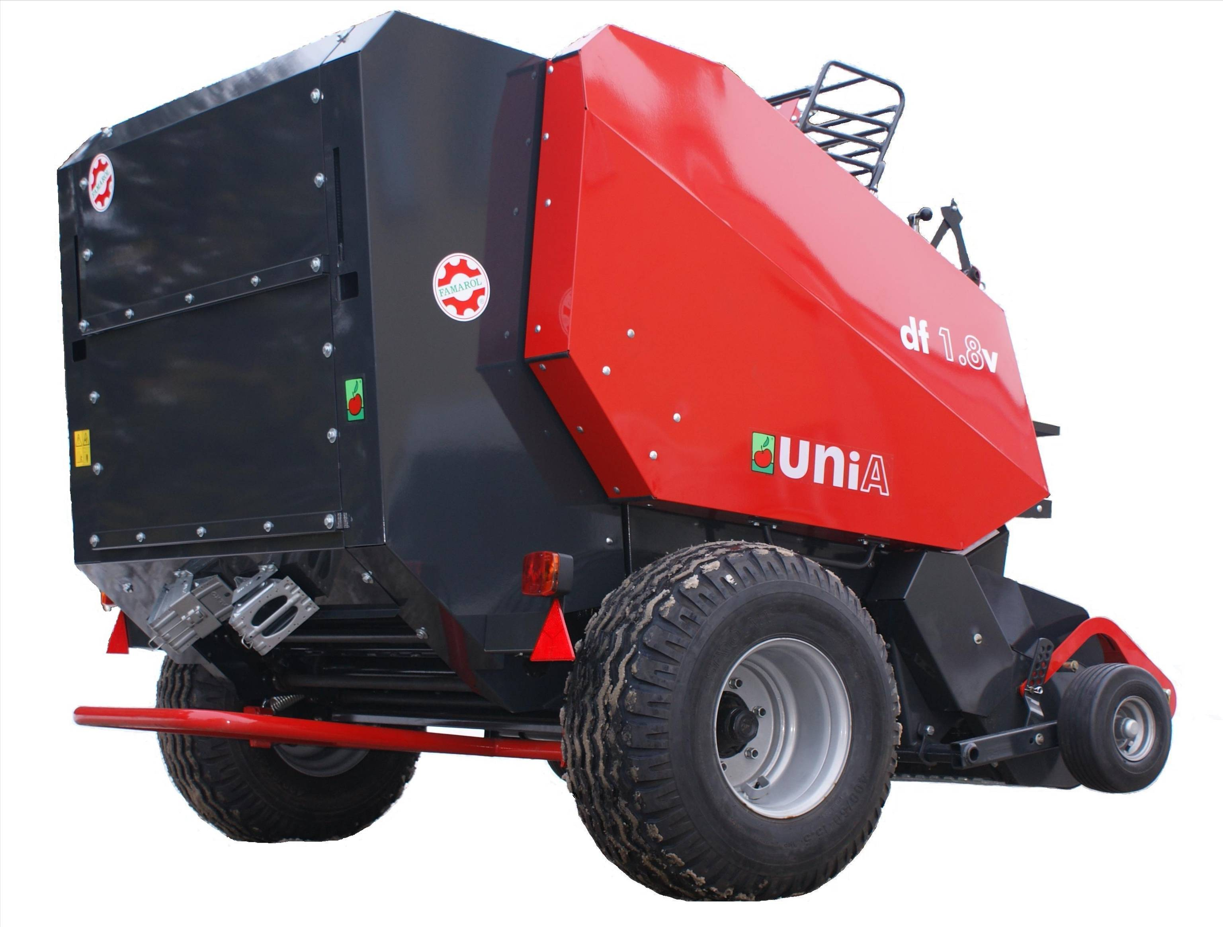
Серийный номер . . . . . . . . . . . .
Дата продажи . . . . . . . . . . . .
Пункт продажи . . . . . . . . . . . .

№ инструкции:
Обязует с серийного № 1 Разработка: HT- издание июль 2011
СОДЕРЖАНИЕ
1. Идентификация машины 4
2. Введение 4
2.1. Прочитай руководство по эксплуатации 4
2.2. Предназначение машины 5
2.3. Важно знать при покупке машины 5
2.4. Гарантийные условия 5
3. Безопасность и гигиена работы 5
3.1. Общие правила 5
3.2. Транспорт 6
3.3. Рабочие элементы машины 7
3.4. Машина, сагрегатирована с трактором 7
3.5. Отсоединенная от трактора машина 7
3.6. Работа с шарнирно-телескопическим валом 7
3.7. Обслуживание и уход после сезона 8
3.8. Работа 8
3.9. Гидравлика 8
4. Риск 9
4.1. Описание риска 9
4.2. Оценка риска 9
5. Предупреждающие знаки и символы на машине 10
6. Технические данные 12
6.1. Общие 12
6.2. Измерение шума 12
7. Общее описание 13
7.1. Способ работы пресс-подборщика 13
7.2. Главные элементы пресс-подборщика 14
8. Монтаж и регулировки 16
8.1. Необходимая онастка трактора 16
8.2. Подбор типа зацепки соответственно трактору 16
8.3. Подбор шарнирно-телескопического вала 17
8.4. Установка уровня прессования 17
8.5. Регулировки подборщика 19
8.5.1 Регулировка копирующих колес 19
8.5.2 Регулировка нагрузки подборщика 19
8.5.3 Срезной болт барабана подборщика 19
8.5.4 Установки прижимной планки 19
8.6. Установка прижимных элементов 20
8.7. Установка магнитного выключателя 20
8.8. Разгрузочная рампа 20
9. Обвязка шпагатом 21
9.1. Регулировка тормоза шпагата 25
9.1.1 Регулировка ножа шпагата 25
9.1.2 Установка тормоза плеча 25
9.1.3 Регулировка промежутков от края рулона 26
9.1.4 Регулировка маятника шпагата 26
9.2. Регулировка плеч 26
10. Обвязка сеткой 27
10.1. Чистка канала, ведущего сетку 27
10.2. Монтаж сетки. 28
10.3. Регулировка механизма обмотки сеткой 30
10.4. Измельчитель 31
10.5. Реверс 33
11. Эксплуатация 34
11.1. Подсоединение к трактору и транспортный проезд 34
11.2. Работа на поле 34
12. Инструкция обслуживания драйвера пресс-подборщика с постоянной камерой SPZ5 36
12.1. Вкл. / Выкл. управляющего устройства 36
12.2. Меню 38
12.3. Счетчики 43
12.4. Сервисные установки 45
12.5. Аварийные ситуации 46
13. Обслуживание и техосмотр 47
13.1. Дотягивание болтов 47
13.2. Осмотр ходовых колес. 47
13.3. Смазывание 47
12.3.1 Функция центральной смазки. 47
13.4. Смазываемые части 48
13.5. Масла. 49
13.6. Замена редукторного масла 49
13.7. Натягивание приводных цепей 49
13.8. Монтаж сцепления одного направления для привода процесса обвязки. 50
13.9. Демонтаж плит емкости на шпагат 50
13.10. Уход за механизмом обвязки сеткой 50
13.11. Натяжение зубчатого сегмента . 50
13.12. Обслуживание системы обвязки 51
13.13. Использование аппликаторов консервантов 51
14. Хранение зимой 51
15. Устранение неполадок 51
15.1. Неполадки 51
15.2. Неполадки при обвязке шпагатом 52
15.3. Неполадки при обвязке сеткой 53
16. Демонтаж и ликвидация 54
17. Дополнительная информация 55
18. Каталог запчастей 57

ВНИМАНИЕ!
Для ремонта следует использовать оригинальные запасные части производства UNIA-FAMAROL. Только такие запчасти отвечают требованиям безопасности и гарантируют долговременное пользование машиной.

На рынке есть много предложений неоригинальных запчастей. Использование таких элементов может ухудшить безопасность эксплуатации и может привести к повреждению машины.

UNIA-FAMAROL не несет ответственности за ремонт и не принимает гарантийных претензий в случаях, когда были использованы неоригинальные зачасти.

Идентификация машины
Номинальная табличка машины прочно прикреплена спереди к центральной раме.
На номинальной табличке приводятся следующие важные идентификационные информации о машине:
- Название и адрес производителя,
- Номер серийный машины,
- Год производства,
- символ „CE “,
- вес.

Рис.1 Номинальная табличка.

Введение

Если во время чтения этой инструкции по эксплуатации увидишь в тексте этот знак, обязательно внимательно прочитай эту информацию, стерегись возможных опасностей и проинформируй о них остальных операторов машины этого типа!

Прочитай руководство по эксплуатации
Это руководство по эксплуатации служит пользователю информациями по эксплуатации, обслуживанию и уходу за машиной, содержит эксплуатационные характеристики, требования безопасности и профессионального обслуживания. Здесь помещены также указания, каким образом следует заказывать запасные части. Внимательное ознакомление с инструкцией поможет избежать аварий, сохранить гарантию на машину до конца гарантийного срока. Кроме этого будешь иметь исправную и производительную машину во время сенокоса.
Руководство по эксплуатации является одним из основных элементов оснастки машины. Запрещается предпринимать какие-либо действия по работе с косилкой, перед тем как ознакомишься с содержанием руководства по эксплуатации.
Подробную информацию о машине, а также разъяснения к инструкции по эксплуатации предоставит продавец или производитель.
Адрес производителя:
UNIA – FAMAROL Sp. z o. o.
ul. Przemysłowa 100 tel. Центральный офис (059) 841-80-01
76-200 Słupsk tel. Отдел продажи (059) 841-80-24
fax Центральный офис (059) 841-37-25
tel. Сервис (059) 841-80-27
tel. запчасти (059) 841-80-26

Производитель имеет право вносить изменения в конструкцию машины и содержание руководства по эксплуатации.

Предназначение машины

Конструкцией предусмотрено нормальное, типичное сельскохозяйственное использование машины на поле, то есть для прессования покосов – лежащих на поле стебельных растений и их обвязка шнурком из синтетического материала или обмотка сеткой.
Использование пресс-подборщика для других целей будет рассматриваться как использование не по назначению, что исключает ответственность производителя за повреждения, связанные с такой эксплуатацией машины.
Необходимо соблюдать указания по безопасности, которые приводятся в этом руководстве, а также общие правила технической безопасности и гигиены работы, правила дорожного движения.

Важно знать при покупке машины
Продавец заполняет «Подтверждение получения сельскохозяйственной машины с руководством по эксплуатации», которое после подписания сохраняет в архиве, а копия достается получателю машины. Перед отбором машины просим проверить комплектацию согласно Отгрузочной Спецификации, а также проследить, чтобы продавец точно заполнил гарантийный талон, рекламационные вкладыши и заглавную страницу руководства по эксплуатации.

Гарантийные условия
Гарантийные условия приводятся в гарантийном талоне. Тщательное ознакомление с этим руководством по эксплуатации является обязанностью человека, который будет обслуживать машину. Несоблюдение указаний по правильной эксплуатации может привести к неисправностям пресс-подборщика, его поломке или потери права к гарантийному обслуживанию. Потеря гарантии на машину может наступить в случае:
- Констатирования факта механической поломки, как результат эксплуатации не соответствующей инструкции по эксплуатации.
- Проведения ремонтных работ другими мастерскими, нежели рекомендуемыми продавцом или производителем.
- Использования для ремонта неоригинальных запчастей.
- Самовольного внесения изменений в конструкцию машины.

В случае аварии машины, которая имеет заводскую гарантию, следует предъявить ее продавцу.

Безопасность и гигиена работы
Большинство несчастных случаев во время работы, обслуживания или транспортировки машины происходят, поскольку не придерживаются элементарных мер предосторожности. Поэтому очень важно, чтобы каждый человек, который каким-либо образом связан с машиной, соблюдал приведенные ниже основные правила безопасности:

Общие правила
- Прежде чем запустит пресс-подборщик необходимо его проверить, а также проверить трактор, принимая во внимание безопасность движения и эксплуатации.
- Также кроме тех указаний, которые приведены в этом руководстве, необходимо придерживаться общих правил безопасности и гигиены работы.
- Соблюдать указания на надписях и символах, помещенных на машине. Они служат для Твоей безопасности!
- Должны быть зафиксированы все защищающие прикрытия и щитки. Только после этого можно запускать пресс-подборщик.
- Запускать машину можно только в рабочем положении.
- Обслуживать машину может только человек, который ознакомился с содержанием инструкции по эксплуатации, имеет необходимый опыт и квалификации по работе с с/х техникой. Запрещается эксплуатировать машину малолетним или же людям, которые не прошли соответственного обучения.
- Перед началом работы проверить всю оснастку машины, чтобы убедиться, что находится она в хорошем техническом состоянии. Проверить на наличие ослабленных частей, дотянуть все болты и гайки. Нельзя работать оборудованием, которое повреждено или не хватает каких-то элементов.
- Прежде чем запустить машину необходимо убедится, все ли приводы выключены, а рычаг управления гидравликой должен быть в нейтральной позиции.
- Не оставлять работающего трактора без досмотра. Прежде чем выйти из трактора выключить двигатель и вынуть ключ из замка зажигания. Затянуть ручной тормоз.
- Никогда не оставлять без досмотра пресс-подборщика с включенными оборотами. Покидать место оператора только после рассоединения привода, выключения двигателя, затяжки тучного тормоза; опустить машину на пол и необходимо подождать, пока остановятся все вращающиеся части.
- Для замены использовать только оригинальные запчасти.
- Не работать пресс-подборщиком на неровных или горных местностях.
- Прежде чем начать работу убедитесь, нет ли вблизи других людей или животных, поскольку есть опасность придавливания рулоном или работающей машиной. Особенно обратить внимание, чтобы не было детей!
- Ни в коем случае нельзя входить на работающую машину.
- Во время обмотки рулона в зоне вращающихся элементов не должны пребывать люди.
- Трактор должен быть оснащен кабиной для водителя.
- Все элементы, предназначены для дистанционного управления (ремни, цепи, тяги и т.д.), следует заложить так, чтобы они во время маневрирования не проделывали непредвиденных движений.
- Запрещается пребывать в зоне действия элементов машины во время маневров агрегата.
- Не входить между трактором и машиной до момента, когда агрегат будет заблокирован от скачивания, затянув ручной тормоз в тракторе или подложив клинья под ходовые колеса.
- Работа пресс-подборщиком и транспортный проезд на склонах и неровностях до 8,5° есть безопасна.
- Пресс-подборщик должен агрегатироваться исключительно с тракторами соответственного класса и мощности, которые имеют дополнительный груз на переднюю ось.
- Запрещается перевозить рулоны в пресс-подборщике.
- Нельзя использовать поврежденных или лопнувших гидравлических шлангов. Поврежденный шланг необходимо сразу заменить. Прежде чем начать работу надо проверять плотность установки; обращать внимание, чтобы масло не загрязняло окружающую среду.
- Запрещается обслуживать пресс-подборщик пор поднятыми элементами машины.
- Пресс-подборщик должен использоваться согласно предназначению.

Транспорт
- Перед транспортировкой даже на короткие дистанции следует переставить машину в транспортное положение.
- Прежде чем перевести машину в транспортное положение необходимо обратить внимание, чтобы все вращающиеся элементы были остановлены.
- Следует быть особо внимательным и осторожным проезжая агрегатом по дорогам общественного пользования и приспособиться к действующим правилам дорожного движения. Для транспортных целей необходимо закрепить треугольный выделяющий щиток.
- Не превышать допустимую транспортную скорость. Соблюдать основные правила безопасности во время проезда трактором. Никогда не ехать очень близко рва или ущелья. Обращать внимание на неровности поверхности дороги, углубления и разного рода преграды.
- Приспособить скорость на дороге к актуальным дорожным условиям, не ехать слишком скоро! На поворотах помни, что сзади находится машина.
- Допустимая транспортная скорость – это 20 км/ч.

3.3. Рабочие элементы машины
Прежде чем начать эксплуатировать пресс-подборщик следует обратить внимание на состояние рабочих дисков: подборщик, ролики и т.д.
Сношенные или поврежденные рабочие элементы, а также соединяющие их части тотчас следует заменить оригинальными запчастями.

3.4. Машина, сагрегатирована с трактором
Подцепить машину к зацепке или оси трактора согласно с указаниями.
Проверить соединение машины к трактору.
Не входить между трактором и машиной до момента, когда агрегат будет заблокирован от скачивания, затянув ручной тормоз в тракторе или подложив клинья под ходовые колеса.
Прежде чем перевести машину, подсоединенную к трактору, в транспортное положение необходимо обратить внимание, чтобы вал отбора мощности был выключен, а все вращающие элементы были остановлены.

3.5. Отсоединенная от трактора машина
Подпереть машину, опуская опору и продевая чекой. Машину ставить на стабильной поверхности.
Зафиксировать машину от автоматического передвижения, подкладывая под колеса клинья.
Поставить машину в безопасное место, где не будет опасности коллизии с маневрирующим транспортом или другими с/х машинами.

Работа с шарнирно-телескопическим валом

- Использовать только шарнирно-телескопические валы, которые производителем.
ВНИМАНИЕ! Сокращать валы могут только специализированные мастерские!
- Все заложенные прикрытия вала должны быть в хорошем состоянии. Поврежденные надо тотчас заменить!
- Закладывать и демонтировать шарнирно-телескопический вал можно только с выключенным валом передачи мощности, выключенным двигателем и вытянутым с зажигания ключом.
- Придерживаться положенной длины телескопирования (покрытия) половинок шарнирно-телескопического вала в рабочем и транспортном положении!
- Всегда обращать внимание на правильность монтажа и защиты шарнирно-телескопического вала.
- Прикрытия шарнирно-телескопического вала зафиксировать, чтобы не вращались, при помощи соединяющих цепей, которые соединяют прикрытия вала с прикрытием вала передачи мощности машины и трактора.
- Прежде чем включить привод убедитесь, соответствуют ли для этой машины направление оборотов и скорость вращения вала передачи мощности.
- Перед включением вала передачи мощности убедитесь, чтобы никого не было рядом с машиной. Это опасно!
- Выключайте привод машины всегда, когда нет в нем необходимости или когда появляется какое-либо препятствие.
- Чистить, смазывать или проводить установки машины можно только с выключенным валом передачи мощности, выключенным двигателем и вытянутым с зажигания ключом.
- После выключения привода подождать, чтобы остановились вращающиеся элементы, во избежание прохода кого-либо в опасную зону.
- После отсоединения шарнирно-телескопического вала наложить прикрытия на окончания валов передачи и отложить вал в предусмотренное заранее для этого место.
- Если появились повреждения, сначала надо их устранить, и только после этого можно снова использовать вал.

Обслуживание и уход после сезона

Разрешается проводить ремонтные работы, выполнять действия по уходу за машиной и делать регулировки только с отключенным приводом и выключенным двигателем, вынутым с зажигания ключом.
Регулярно проверять затяжку болтов и гаек.
Запасные части должны отвечать техническим требованиям производителя. Использовать оригинальные запчасти!
Для проведения сервисных работ используйте специальную защитную одежду, соответственные инструменты. Запрещается носить одежду, которая может быть затянута вращающими элементами.

3.8. Работа

Обслуживать машину могут только совершеннолетние люди, которые имеют право к таким работам, ознакомлены с правилами безопасности труда, имеют опыт работы с с/х техникой, ознакомились с руководством по эксплуатации машины. Запрещается пребывать в зоне действия машины и обслуживать пресс-подборщик нетрезвым людям или же детям.
- Нельзя, чтобы во время работы находились вблизи посторонние люди.
- Перед началом работы проверить, все ли элементы правильно замонтированы.
- Все защищающие щитки и прикрытия должны быть зафиксированы на своих местах, поврежденные должны быть заменены оригинальными запчастями. ВНИМАНИЕ: проверить уровень масла в главном редукторе (предварительно пресс-подборщик выровнять).

ВНИМАНИЕ: Прежде чем запустить машину закрыть все крышки.
- Процесс прессования можно начать только после достижения номинальной оборотной скорости вала отбора мощности трактора - 540 об./мин. Не превышать 600 об./мин.
- Убедиться, чтобы во время выполнения маневров в зоне действия машины не находились посторонние люди или животные.
- Нельзя, чтобы в зоне действия рабочих узлов машины или вблизи рабочих узлов находились посторонние люди.
- Работа пресс-подборщиком на склонах и неровностях до 8,5° есть безопасна.

3.9. Гидравлика

- Гидравлическая система работает под высоким давлением.
- Во время подсоединения гидравлических шлангов к трактору обратить внимание, чтобы система гидравлическая трактора и машины не находились под давлением. Гнезда и вилки гидросистемы должны быть исправны и герметичны. Шланги должны быть подсоединены к соответственным разъемам.
- Систематически нужно проверять гидравлическую систему. Старые и поврежденные части необходимо заменить новыми согласно со списком запчастей в каталоге. При нормальных условиях эксплуатации гидрошланги необходимо менять каждые 5 лет.
- Быть особо осторожным при определении мест протекания масла. Необходимо обязательно использовать защитные очки и рукавицы. Масло под давлением может причинить тяжелое ранение. В случае ранения немедленно надо идти к врачу.
- Перед началом работ с гидросистемой необходимо выключить двигатель и спустить давление в системе.
- Работы по ремонте гидросистемы должны проводиться в специализированных мастерских, которые имеют спецоборудование и обученных работников.

Риск

Описание риска
Несмотря на то, что UNIA – FAMAROL несет ответственность за тип и конструкцию, которые должны исключать опасность, некоторые элементы риска во время работы с машиной нельзя избежать.
Частичный риск появляется из-за неправильного поведения оператора машины. Главная опасность может иметь место при выполнении следующих запрещенных действий:
- использование машины для других целей, чем те, указанные в инструкции по обслуживанию;
- пребывание между машиной и трактором, когда включен двигатель; приближение к вращающим элементам рабочего механизма;
- работа машины без или с поврежденным прикрытием привода;
- обслуживание машины людьми, находящимися под влиянием алкоголя или других наркотических средств;
- транспорт машины с не выключенным приводом;
- пребывание на машине во время работы;
- чистка машины во время работы;
- работа с открытыми крышками;
- проверка технического состояния машины во время ей работы.
При описанию частичного риска пресс-подборщик рассматривается как машина, которая была до момента запуска производства запроектирована и выполнена согласно актуального уровня технологии.

Оценка риска
Придерживаться следующих указаний:
- Внимательно читать инструкцию по обслуживанию,
- Нельзя вкладывать рук в недоступные места,
- Нельзя пребывать на машине во время работы,
- Ремонт и работы по уходу должны проводить обученные люди,
- Эксплуатировать машину должны люди, которые раньше были этому обучены и ознакомлены с инструкцией по обслуживанию,
- Дети не должны иметь доступа к машине.
Частичного риска можно избежать, используя машину так, чтобы не было опасности для людей и окружающей среды.

ВНИМАНИЕ! Частичный риск имеет место, если не соблюдать описанных указаний и правил безопасности!

Предупреждающие знаки и символы на машине

Все символы, наклеенные на машине, должны быть четкими. В случае их повреждения владелец машины (оператор) должен тотчас заменить новыми.

На машине помещены графические предупреждающие знаки. Наклейки с их объяснением приведены ниже:

R/1072:

-Не находиться между машиной и трактором во время работы пресс-подборщика.

-Прежде чем начать обслуживание или ремонт машины необходимо остановить трактор, вынуть ключ из замка зажигания и следовать указаниям инструкции по эксплуатации.

-Машина предназначена для работы с приводом 540 об/мин. Не превышать эту скорость оборотов.

-Опасность – вращающиеся элементы во время работы,

-Опасность – вращающиеся элементы привода во время работы должны быть прикрыты крышкой, а прикрытие должно быть исправно и комплектное.

Рис.2 Предупреждающие символы и пиктограммы.

Рис.3 Предупреждающие символы и пиктограммы.

- ВНИМАНИЕ – не пребывать около задней части машины во время выброса рулона (R/1073).
- Не входить под открытую крышку, если она хорошо не зафиксирована (R/1013).
- Не открывать и не снимать прикрытий во время работы машины (R/1010).
- Хранить оборудование от влажности (R/1060).
- Запрещаются операции в зоне поднятого заднего откидного борта, когда он находится в открытом и разблокированном состоянии (R/1016).
- Опасно для жизни! Перед выполнением каких-либо работ при механизме обвязки остановите машину (R/1016).
- Для правильной работы пресс-подборщика необходимо, чтобы давление в покрышках было одинаково равномерное.

Все символы, наклеенные на машине, должны быть четкими. В случае их повреждения владелец машины (оператор) должен тотчас заказать у производителя новые.
- Технические данные

Общие
Тип |  | df 1.8d | df 1.8dd |  |  | df 1.8v | df 1.8vd
Размеры, вес, потребность мощности
Длина [м] | 3,74 |  |  |  | 3,60
Ширина [м] | 2,51
Высота [м] | 2.07 |  |  |  | 1,95
Вес [кг] |  | 2370 | 1,95 |  |  |  | 2610
Потребность мощности [Л.С.] |  | 70-80 | 70-90 |  |  | 70-80 | 70-90
Обслуживание и осветительная установка
Управляющий пульт | S
Осветительная установка | S
Камера прессования и привод
Диаметр рулона [м] | 1.2
Количество профильных валов | 17 |  |  |  |  | 8
Автоматическая смазка цепей | S
Разгрузочная рампа | S
Широкоугольный шарнирно-телескопический вал (односторонний) со сцеплением | S
Количество оборотов ВОМ [об/мин.] | 540
Подборщик
Ширина подбирания [м] |  | 2,1
Количество рядов пальцев |  | 5
Резиновые копирующие колеса | S
Прижимающая планка с роликом |  | 0 |  | 0 | S |  | S
Гидравлическая система измельчения
Ротор | S
Теоретическая длина срезания |  | - | 70мм |  |  | - | 70мм
Режущая система с 14 ножами |  | - | S |  |  | - | S
Вязание
Вязание шпагатом - двойное |  | S | 0 |  |  | S | 0
Вязание сеткой |  | O | S |  |  | O | S
Покрышки
400/50-15.5 |  | S |  | S | O |  | O
11,5/80-15.3 |  | O |  | O | S |  | S
S- стандарт O- опция N- недоступная оснастка

Рабочая скорость машины = 8 -12 км/ч Транспортная скорость машины = 20 км/ч

Рекомендуемые шарнирно-телескопические валы:
– Bondioli & Pavesi BP71R6111CEWR71R0 или EUROCARDAN 900/1110 ME6

Измерение шума
Эквивалентный уровень акустического давления
 | Трактор | Трактор и пресс-подборщик
Открытое окно кабины | 76,7 dB (A) | 91,2 dB (A)
Закрытое окно кабины | 74,2 dB (A) | 75,8 dB (A)

Poziom ciśnienia akustycznego i moc akustyczna
 | Трактор | Трактор и пресс-подборщик
Уровень акустического давления | 106,1 dB (A) | 115,2 dB (A)
Акустическая мощность | 40,3 mW | 371 mW
- Общее описание

Способ работы пресс-подборщика
Управление и контроль пресс-подборщика происходит при помощи системы управления в кабине. Система управления имеет следующие функции:
- Поднимание и опускание подборщика
- Вкл./выкл. режущего механизма
- Открытие / закрытие задней крышки
- Включение обмотки сеткой

Контрольные диоды информируют о:
- Обвязка шпагатом
- Обмотка сеткой
- Неполное закрытие задней крышки
- Включение измельчителя

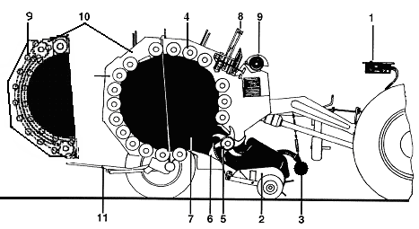
Рис. 4 Пресс-подборщик
Во время работы пресс-подборщик собираемый материал формируется в круглый рулон с большим уровнем сжатия. Массу подбирает широкий подборщик (2). Тщательность подбирания обеспечивает также замонтированная над подборщиком прижимная планка с роликом (3). Подборщик переносит материал в сторону набрасывающего вала (5) (пресса без измельчителя), или же – на режущий механизм (пресса с измельчителем). В пресс-подборщиках с измельчителем измельчающий механизм состоит из 14 ножей (6) и режет сбор на 70мм кусочки, прежде чем масса попадет в камеру прессования. Каждый нож иммет возможность индивидуального отклонения, если попадет на преграду (напр. камень), после чего возвращается на исходное положение. Далее материал отправляется в камеру прессования (7), где система с 17 выпрофилированных валов (4) (пресс df 1,8d и df 1,8dd) или система с 8 выпрофилированных валов (4) вместе с цепью с прутьями (9) (пресс df 1,8v и df 1,8vd) прессует его и надает форму рулона. Уровень плотности сжатия рулона устанавливается в зависимости от типа материала. Достижение установленного уровня прессования сигнализируется звуковым сигналом и указателем (мигающим диодом) на управляющем пульте (1). В это время водитель останавливает машину и запускает механизм обвязки шнурком или обмотки сеткой (8). После окончания процесса вязания водитель гидравлически открывает задний борт (10), рулон скатывается по скольжению пресса на поле (11). После закрытия заднего откидного борта можно начинать новый процесс прессования.

Важные элементы пресс-подборщика
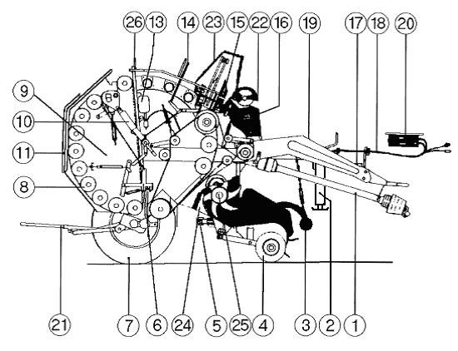
Рис.5a Строение пресс-подборщика с вальцевой камерой. Модель: df 1,8d; df 1,8dd

1. Широкоугольный шарнирно-телескопический вал
2. Подпора
3. Дожимная планка с роликом
4. Копирующие колеса подборщика
5. Гидроцилиндр с пружинами, разгружающими подборщик
6. Система блокировки задней крышки
7. Ходовые колеса
8. Прессующие вальцы
9. Задняя крышка
10. Гидроцилиндр задней крышки
11. Отслоняемая крышка для чистки валов
13. Емкость на масло в системе центральной смазки
14. Указатель уровня наполнения
15. Механизм вязки, ступенчатый диск (df 1,8d)
16. Емкость на шнурок
18. Соединяющий провод PILOTBOX с прессом
19. Дышло с регулируемой высотой
20. Управляющая панель ( PILOT BOX)
21. Скольжение рулонов
22. Обмотка сеткой (df 1,8dd)
23. Трубчатая защита
24. Планка с ножами (df 1,8dd)
25. Набрасывающий вал
26. Зацепные кронштейны для загрузки
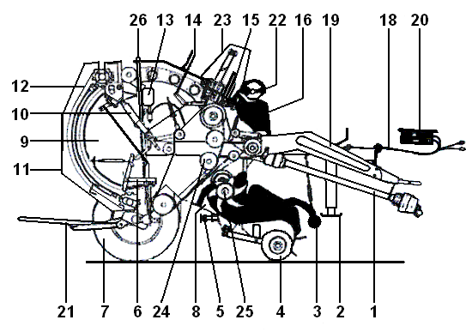
Рис.5b Строение пресс-подборщика с цепочно-вальцевой камерой. Модель: df 1,8v; df 1,8vd

1. широкоугольный шарнирно-телескопический вал
2. подпора
3. дожимная планка с роликом
4. копирующие колеса подборщика
5. гидроцилиндр с пружинами, разгружающими подборщик
6. система блокировки задней крышки
7. ходовые колеса
8. планка с ножами (df 1.8vd)
9. заднее прикрытие
10. гидроцилиндр задней крышки
11. крышка задняя
12. цепь с прутьями
13. емкость на масло в системе центральной смазки
14. указатель уровня наполнения
15. механизм вязки шнурком (df 1.8v)
16. емкость на шнурок
18. соединяющий провод PILOTBOX с прессом
19. дышло с регулируемой высотой
20. управляющая панель ( PILOT BOX)
21. скольжение рулонов
22. обмотка сеткой (df 1,8vd)
23. трубчатая защита
24. прессующие валы
25. набрасывающий вал
26. зацепные кронштейны для загрузки

- Монтаж и регулировки

ВНИМАНИЕ:
Все регулировки, ремонт и работы по уходу должны проводиться с выключенным двигателем и остановленной машиной! Вынуть ключ с замка зажигания

Необходимая онастка трактора

- Пресс-подборщик может работать с трактором, которого ВОМ имеет скорость
540 об/мин. ВОМ должен при возможности быть зависим от сцепления.
- Прежде чем запускать пресс трактор должен быть оснащен внешней гидравликой и гидроразъемом.
- Трактор должен иметь электрическую инсталляцию.

Подбор типа зацепки соответственно трактору

Перед соединением трактор и пресс надо поставить на твердой ровной поверхности. Выровнять пресс при помощи опоры (нижние грани боковых прикрытий должны находиться в горизонтальном положении). После этого замерить высоту зацепки в тракторе. Подогнать высоту расположение уха дышла машины соответственно высоте зацепки трактора, изменяя угол расположения дышла на отверстиях (c) или (d). Отверстие (c) позволяет устанавливать дышло в четырех верхних позициях (ухо дышла зацеплено на отверстии (e)), а отверстие (d) – в трех нижних (ухо дышла зацеплено на отверстии (f)). Шкворни дышла зафиксировать пружинными чеками.

Рис. 6 Установка зацепки

Нижние грани боковых прикрытий должны находиться в горизонтальном положении

После приспособления зацепки можно приступать к соединению трактора и машины, приспособить шарнирно-телескопический вал.

Подбор шарнирно-телескопического вала

Может возникнуть необходимость в регулировке
длины карданного вала, поскольку длина ВОМ
может отличаться в зависимости от модели трактора.

Определите точную длину следующим образом:
- Прицепите рулонный пресс-подборщик к трактору.
- Растяните карданный вал до момента разделения половинок. Наложить окончания вала на цапфы трактора и машины.
- Приложить две половинки вала одну к другой.
Убедитесь, что:
- имеется минимальный нахлест в (b) 200 мм половинок.
- при установке трактора напротив, телескопический вал не заблокирован (минимальное расстояние a=25mm).
- Должно быть много свободного места для шарнирно-телескопического вала в каждой позиции во время работы.
- Если необходимо уменьшить вал, то при помощи пилы срезать две передвижные и защищающие трубы на одинаковом расстоянии.
- Отшлифуйте торцы трубок, удалите любые отходы металла и смажьте движимые поверхности.

Установка уровня прессования
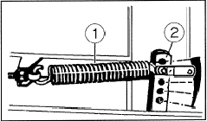
Внимание:
Уровень прессования установить одинаково по правой и левой стороне. Его можно регулировать только при пустой камере прессования.

A – B – сбор сухой соломы и сена,
C – D – E сбор корма на силос или сбор сена.

Рис. 7 Регулировка прессующего давления .

Уровень плотности рулона зависит от вида материала, который собираем. Прессующий нажим регулируется с помощью рычага (2) ступенчатым методом (Рис. 7).

Установка пружины (1):

- Вверх – увеличение нажима прессования;
- Вниз – уменьшение нажима прессования;

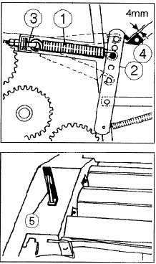

Регулировка прессующего давления и освобождение механизма вязки:
Прессующий нажим регулируется с помощью смены места зацепления натягивающих пружин (1). Длина натягивающих пружин регулируется, перестанавливая болты (3) так, чтобы рычаг (2) протягивался от крайнего верхнего положения зацепки до крайнего нижнего без использования инструментов.
Обе пружины (с одной и другой стороны машины) должны быть установлены на одинаковом уровне сжатия прессования.

Тракторист имеет возможность контролировать с кабины трактора уровень наполнения камеры прессования, наблюдая за указателем наполнения (5) (Рис.8).

Рис. 8 Уровень наполнения
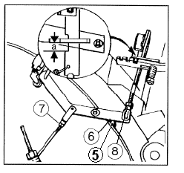
Главные установки:

Механизм указателя давления прессования и освобождения процесса вязания установлен правильно, если -
- Верхний рычаг (6) опирается о буфер (5) (Рис.9)
- Расстояние между рычагом (4) и наставным рычагом (2) равняется 4мм (Рис.8)
- Растояние a =12mm -
(Рис. 9)
Вилками (7) откорректировать размер щели 4мм, расстояние (a) устанавливается вилками (8).
Рис. 9 Механизм уровня наполнения

Регулировка в специальных случаях:

Если в случае специальных видов растений не достигаем необходимого степени плотности рулона, чтобы освободить процесс вязки, то как исключение можно отступить от выше упомянутого размера щели на 4мм вверх и вниз (1мм до макс. 10мм).
После этого надо обратно установить на 4мм, чтобы с одной стороны избежать замены срезывающего круга на шарнирно-телескопическом вале, а с другой стороны – чтобы получить требуемую плотность рулона.

Регулировки подборщика

8.5.1 Регулировка копирующих колес
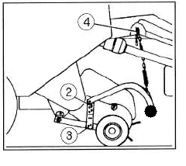
Высоту пальцев над поверхностью поля можно изменить при помощи 12 разных отверстий на кронштейнах опорных колес (2). Окончания пальцев не должны касаться земли (Рис.10). Используя 2 отверстия (3), это расстояние можно уменьшить на половину.

Рис.10 Регулировка копирующих колес подбирающего устройства

8.5.2 Регулировка нагрузки подборщика

Нажим подбирающего механизма на почву можно регулировать при помощи нагрузочных пружин (5) (Рис.11), которые натянуты на оба гидроцилиндры, сменяя позицию передвигаемой планки (6) на один из трех вырезов. Нормальное положение – средний вырез.

Чтобы переместить эту планку, необходимо приподнять подбирающее устройство.

В случае «подпрыгивания» подбирающего механизма на неровных поверхностях, следует уменьшить нагрузку.
В зависимости от почвы необходимо регулировать положение подбирающего устройства:
- Мягкая почва – установить более высокую нагрузку;
- Твердая почва – уменьшить нагрузку;

Рис. 11 Регулировка нагрузки подбирающего устройства

8.5.3 Срезной болт барабана подборщика
Срезной болт M8x35 8.8 (7) помещен в правой стороне (Рис.12) и служит для обеспечения правильного оборотного момента для подборщика (9).
После демонтажа прикрытия можно при необходимости заложить новый болт. Использовать только болты того же качества.

Рис. 12 Барабан подборщика

8.5.4 Установки прижимной планки
Прижимную планку с роликом можно навесить на цепи (4) на разной высоте (Рис.10).

Установка прижимных элементов

Рис. 13 Прижимные элементы

Чтобы избежать выпадения шнурка с камеры прессования в машине используются прижимные элементы из пластмассы, замонтированные так, что легко касаются вращающих вальцов по целой их ширине, относительно на макс. 0,5мм входят в дорожку вращения валов (Рис. 13).
Эти элементы можно заблокировать после ослабления болтов (2). После этого болты и гайки необходимо докрутить.

Установка магнитного выключателя
Проверить расстояние между магнитным выключателями и магнитом. Должно быть от 5 до 10 мм. Поправка выполняется на болтовом соединении электропроводов (Рис.14).
Есть возможность регулировки на продольных отверстиях кронштейна магнитного выключателя.

Указание:
Магнитный включатель должен стоять точно напротив середины магнита.

Рис. 14 магнитный выключатель

Разгрузочная рампа


Разгрузочная рампа Рис.15 облегчает выгрузку рулона с камеры прессования.
Для легких рулонов уменьши напряжение пружины с помощью петлевого болта (1).
Разгрузочная рампа монтируется в стандартной оснастке машины.

Рис. 15
- Обвязка шпагатом

Установка мотков шпагата

ВНИМАНИЕ:
Установка новых мотков шпагата и протяжка должна проводиться при выключенном двигателе и остановленной машиной.

Просьба использовать шпагат только хорошего качества.
- Сизалевый шпагат 200 do 330 м/кг
- Синтетический шпагат 400 do 700 м/кг

Для хранения рулонов на улице рекомендуется использование синтетического шпагата.

Узлы со шнурка выполнять как на Рис. 16a – для сизалевого шнурка, и как на Рис. 16b - для синтетического шнурка.
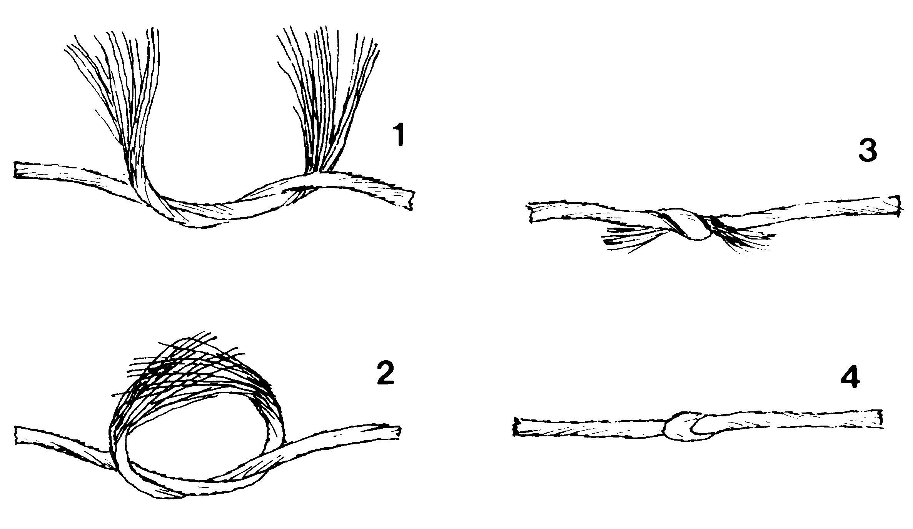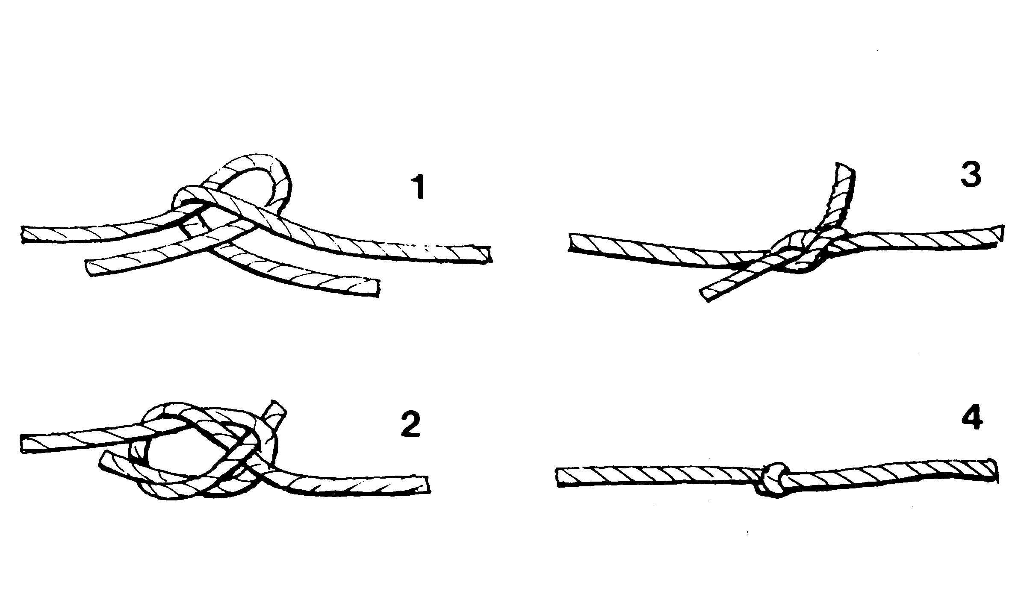
Рис. 16a Сизалевый шпагат Рис. 16b Синтетический шпагат

4 мотка шпагата поставить рядом в бункере в вертикальном положении. Конец шпагата с мотка (A) вытянуть с упаковки вверх и связать с началом шнурка с мотка (B). Моток (C) соединить таким же способом с мотком D (Рис. 17)

Нанизывание шнурка
Указание:
Прежде чем начать протягивать шнурок обратить внимание, чтобы плечи (х) находились в показанном выходном положении, расстояние (z) должно быть ок. 215мм, и устанавливается при помощи вращения ступенчатого диска (7) в направлении стрелки. Система обвязки находится в главном положении, если плечи при обороте ступенчатого диска (как показывает стрелка) движутся вверх (Рис. 17).
Опасность:
Во время оборота ступенчатого диска не приближаться к зоне отклонения плеч!

Шнурок протягивать согласно Рис. 17, который также помещен на машине в форме наклейки.
Указание:
Чтобы облегчить нанизывание, можно нажать указывающий стержень (16)
(Рис. 20).
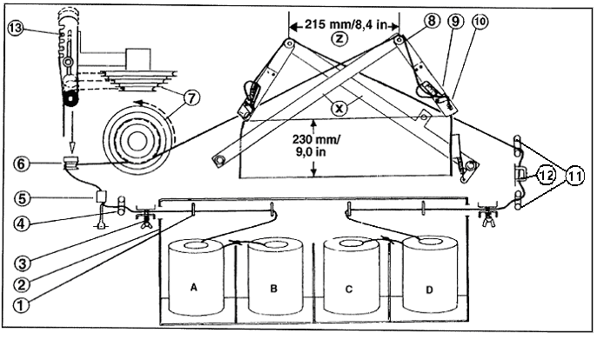
Рис. 17 Схема протягивания шнурка.

Начало шнурка в мотке (A) провести сквозь следующие места:

1. ведущая дуга
2. боковая стенка емкости на шнурок
3. тормоз шнурка (установить длину пружины на oк. 30мм)
4. ведущая петля
5. натягиватель шнурка
6. ведущий ролик (устанавливать на соответственный зазор в ступенчатом диске, на котором должен быть обмотан шнурок).
7. Ступенчатый диск один раз обернуть шпагатом ( можно установить шаг витка шпагата на готовом рулоне, поскольку это зависит от оборотов шпагата вокруг ступенчатого диска. Большой ступенчатый диск дает малый шаг, маленький – большой шаг витка).
8. ведущий ролик
9. тормоз шнурка ( между ведущими стержнями)
10. ведущее плечо
11. ведущая петля
12. пролет
Указание:
Шнурок обвязывающий должен свисать с ведущего плеча так (ок. 230мм), чтобы не мог преждевременно быть втянутым вращающимся рулоном, а только когда будет запущен процесс обвязки.

Как правило можно принять: свисающий шнурок должен легко касаться верхней грани прессующего вальца.
Обвязывающий шнурок мотка (D) нанизать таким же образом с другой стороны машины, но его не проводим через никакой ступенчатый диск, а вместо (5) и (6) протянуть через позиции (11) и (12) ( Рис. 17).

Обвязка рулона

Как и запуск процесса обвязки, так и сам процесс обвязки происходит автоматически. После достижения требуемого уровня прессования автоматически включится процесс обвязки, будет звуковой сигнал.
Указание:
После звукового сигнала и несмотря на засветившийся диод еще ехать 5 – 10м (в зависимости от собираемого материала), чтобы вместе с подбираемым материалом был введен шнурок. После этого остановиться.

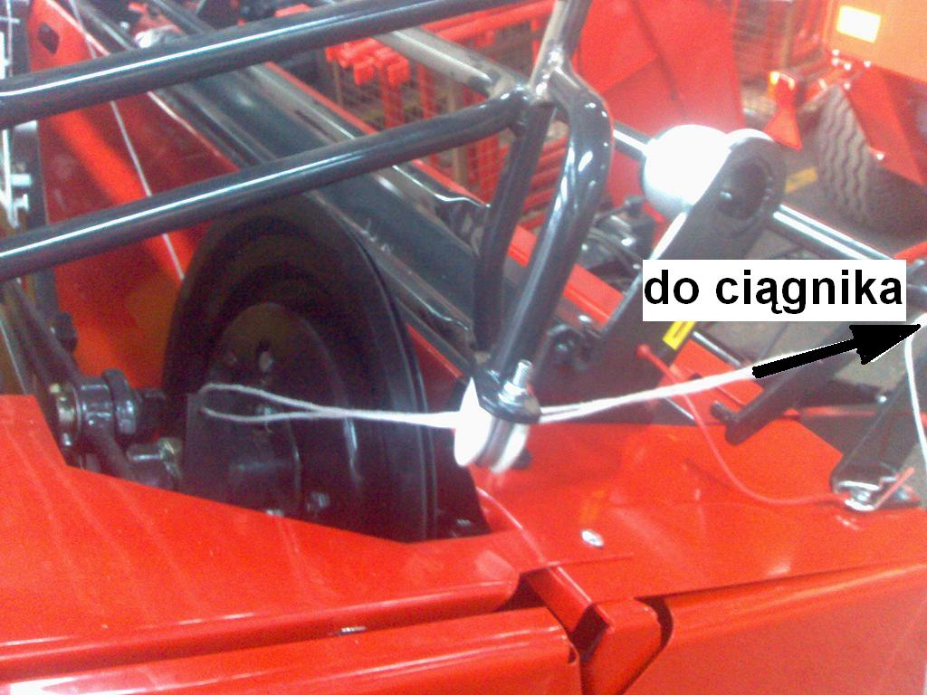
Пресс-подборщик работает дальше без сбора материала. Обвязка происходит автоматически. Во время обвязки можно сдать машиной назад или съехать на середину поля.

Если шнурок неровно обрезается, обтрепывается, то следует передвинуть ножи шнурка, повернуть или же их заменить (см. также «установка ножей шнурка»).

Одновременно можно передвинуть кронштейн ножа с левой стороны на 3-4 мм.
В каждом моменте есть возможность запустить процесс обвязки вручную, потянув за шнурок, зафиксированный в петле и проведен
в кабину трактора (Рис. 18). Рис. 18

Обычная обвязка или двойная

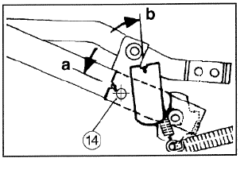

В зависимости от сборов (короткий материал, длинный, очень сухой) можно выбрать количество витков во время обвязки шпагатом вокруг рулона – одинарная или двойная (Рис. 19)
- Рычаг влево – обычная обвязка,
- Рычаг вправо – двойная обвязка – заводская установка.

Рис. 19 Обвязка
Опасность:
Никогда не переставлять отклоняемого рычага во время процесса обвязки!

Отклоняемый рычаг устанавливается в конкретном положении при помощи болта (14).
Эту зону необходимо регулярно чистить (во время каждой регулировки), чтобы избежать опоров движения.

Запуск обвязки вручную

Нажимая указательный стержень (16), можно вручную начать процесс обвязки (Рис. 20).

Рис. 20
Внимание:
Запускать вручную процесс обвязки только при выключенном двигателе и остановленной машине. После нажатия стержня опять включить двигатель и ВОМ.

Выброс рулона

Опасность:
Во время работ на холмистой местности выбрасывать рулоны перпендикулярно к наклону, чтобы не скачивались вниз. Не пробовать задержать скачивающийся рулон – это грозит несчастным случаем! Особое внимание обращать при открытии и закрытии заднего борта. В зоне действия заднего борта не должны находиться люди.

Во время обвязки сдать назад машиной приб. 5м
После окончания процесса обвязки гидравлически открыть задний борт при включенном ВОМ так, чтобы рулон выкатился наружу.

Внимание:
Прежде чем закрыть задний борт проехать немного вперед, чтобы при опусканию крышки не задеть ею в выброшенный рулон.

Указание:
Спрессованный рулон можно выпускать с камеры прессования только во время работы машины.

Регулировка тормоза шпагата
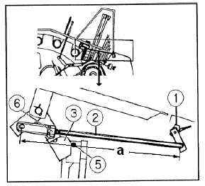
После достижения необходимой плотности начинается процесс обвязки и тормоз шнурка открывается через шпунт (1). Благодаря этому вращающиеся рулоны могут свободно втягивать шнурок. Запоздалое или не достаточное открытие тормоза шнурка может привести к неправильности обвязки. При необходимости отрегулировать тягу (2) или рычаг (3) (Рис. 21).

- Длина тяги (2) должна быть a=514mm
- Рычаг (3) установить так, чтобы с началом обвязки цапфа (5) оказалась в положении, как Вилками (6) выполняется регулировка размера a.

Рис. 21

9.1.1 Регулировка ножа шпагата
Ножи шпагата с заводскими установками соответственно расположены для обеспечения безаварийного процесса обвязки. Если надо снова их установить, напр. после ремонта, то необходимо помнить:
После окончания процесса обвязки первым должен срезаться шнурок на правом ноже (7), а потом – левый (8) (Рис. 22). Разница во времени должна быть как можно мала. Регулировку выполнять при помощи фиксирующих болтов (9).

Рис. 22

9.1.2 Установка тормоза плеча

Тормоз плеча (11) отвечает за плавность движений во время обвязки. Благодаря этому получаем равномерность витков шнурка на рулоне ( Рис. 23).
При нерегулярных рывковых движениях плеча, особенно во внешней зоне, необходимо отрегулировать тормоз болтами.
При главной установке длина пружины – 15мм.

Рис. 23

9.1.3 Регулировка промежутков от края рулона
Изменяя расположение кронштейна (13), регулируем способ ведения шпагата по внешним сторонам рулона (Рис. 24).
Возможны три разные регулировочные положения на каждом кронштейне.

Рис. 24
Есть также возможность уменьшения промежутка крайнего положения шпагата с обеих сторон, монтируя кронштейн (13) в крайнем положении (14).

9.1.4 Регулировка маятника шпагата

Рис. 25

После начала процесса обвязки левый маятник шнурка должен иметь расстояние к поперечному рулону 8мм, а левый маятник – 20мм от прессующего вальца (Рис. 25).

Указание:
Плечи и маятники шпагата должны при этом находиться в наиболее низком положении.
Регулировка проводится при помощи болтов (15).

Регулировка плеч
После нанизывания шпагата маятники должны находиться в положении, показанном на Рис.25 a=215mm.
Расстояние (b) должно быть b=22mm и устанавливается, укорачивая или удлиняя стержень рукоятки на болтах (15).

- Обмотка сеткой

На запрос клиента пресс можно оснастить дополнительной кассетой на сетку.
Покупая обвязочную сетку, следует помнить, чтобы она соответствовала критериям ниже (Рис.26):
Ширина сетки (a) = 1230-1255мм
Диаметр сетки (b) = макс. 320мм
Длина трубы (c) = 1225-1260мм
Диаметр трубы (d)=76мм
Вес сетки = от 10 до 16г погонный метр

Рис. 26 Рулон сетки

Оборудуя пресс механизмом обмотки сеткой, получаем следующие возможности:
- Обмотка сеткой
- Обвязка шпагатом

Чтобы использовать механизм обмотки сеткой необходимо рассоединить механическую блокаду (1), которая находится в правой части машины (Рис. 27)

Рис. 27

Чистка канала, ведущего сетку

Чтобы вычистить канал, принимающий сетку, надо снять защитные плиты (3), находящиеся в двух противоположных углах емкости на шпагат (Рис.29).

Рис. 29

Монтаж сетки
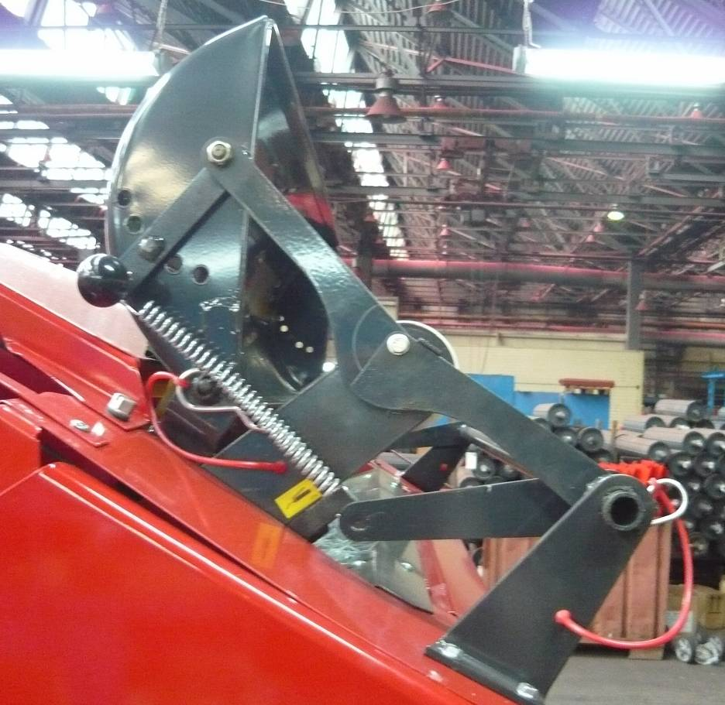
B
- отклонить прикрытие сетки (1) как на (Рис. 31), или отцепить и снять прикрытие сетки, а также натягивающие пружины, которые находятся по обеих сторонах прикрытия;
Рис. 30
Надо снять защитные плиты (3), находящиеся в двух противоположных углах емкости на шпагат (Рис.29).
- поместить рулон с сеткой на дышло (2) (Рис.30),
Рис.31
Рис. 38
- вытянуть ведущую трубу (3) (Рис.32),
- переложить начало сетки под ведущей трубой (3) и замонтировать ее на своем месте; протянуть край сетки через направляющие (14) и притиснуть ее к подбирающему ролику (4) (Рис.32),
- используя ключ обернуть ролик сетки (15) против часовой стрелки, пока она попадет в камеру прессования.
Чтобы подбирающий ролик правильно хватал сетку, она должна быть введена следующим образом:
- В месте (11) сетка должна свисать свободно,
- Необходимо протянуть сетку через три направляющие (14). Чтобы это сделать, следует приподнять направляющую.
- Сетка должна собираться напротив подбирающего ролика, нажимая на его (постоянный контакт).

Рис.32
- обратно прикрутить защитные плиты в емкости на шпагат (Рис.29),
- заложите рулон с сеткой на левый или правый подшипник, в это же время вставьте второй подшипник при поднятом ролике, после чего следует все поместить в ведущей щели (8) (Рис. 33).

Рис. 33

Для более широких рулонов с сеткой надо: снять защиту (9), провернуть манжет (10) и переместить подшипник, после чего зафиксировать его защищающим кольцом (9) (Рис.34). Всегда при наложении нового ролика сетки нужно смазывать подшипник.

Рис. 34

Внимание
                - Отверстия (a,b,c,d или e) (Рис.35) в щитке сетки позволяют снизить скорость сетки прежде чем она будет отрезана. Отверстие, определяющее натяжение пружины, должно быть так подобрано, чтобы сетка поле отрезания формировалась в способ, когда в пространстве (11) свободно свисал конец сетки (Рис.32).
                - После более долгого простоя появится необходимость протереть резиновый вал и клиньевой ленты тальком.

Установка

- Большой ролик (a) – уменьшенное зажатие сетки,
- Малый ролик (e) – увеличенное зажатие сетки,

Рис. 35

Регулировка механизма обмотки сеткой

Количество обмоток сеткой регулируется при помощи смены положения рычага (1). Передвижение рычага в наиболее низкое положение позволяет обматывать сеткой 1 и ¼ раза. Зато передвижение рычага в наиболее высокую позицию позволяет на обмотку сеткой 3 и ½ раза. Количество обмоток зависит от разновидности собранного материала.

Процесс обмотки

После нажатия кнопки ОБМОТКА СЕТКОЙ электродвигатель (2) выполнит движение вперед. Это приведет к перемещению включающего рычага (3) и натягиванию шпоночной ленты при помощи натягивающего ролика (4). Одновременно начинается передача оборотного момента на подающий ролик, который начинает двигаться. Также начинает свое движение зубчатый сегмент (6), который запускает стержень освобождения сетки (5).

Рис. 37

На конец обмотки сетка отрезается и шпоночная лента останавливается при помощи тормозного кубика (7), что ведет к остановке подбирающего ролика (Рис.37).

Чтобы переключиться на обмотку шпагатом необходимо вручную переставить рычаг (8) (Рис. 38).

Рис. 38

  - Дорезатель
В прессах df 1,8dd и df 1,8vd прежде чем уборка попадет в прессующие камеры подлежает резанию. Обеи эти процесса происходят постоянно. Подборщик (17) убирает плон и транспортирует его в сторону набросывающего вала (18), который одновременно становится контраножом для системы разеющих ножей (19) (Рис.. 39)
Система ножей включается и выключается гидравлически

Рис.39

Указание:
Чтобы избкечь от заблокированияся механизма в случае большого количества уборки, ножи имеют возможность отступания на короткое время , так чтобы уборка могла перебраться через механизм легче.

Когда на резущей балке находится все 14 ножей уборка резается на длину 74мм. Каждый нож вынимается отдельно, для этого следует потянуть заднюю часть ножа, пока тен не будет свободный от блокады, тогда потянуть его вперед.
В случае проникнутя какого-то чужего элемента (нпр. камня) каждый нож имеет возможность временного отклона, что обеспечивает перед повреждением ножа. Ножи после выключения рубителя выступают коло 10мм.

Рис.40

Демонтаж и замена резающих ножей

- Опустить резающую балку ( при помощии гидравлики)
- Открыть и заблокировать заднюю стенку
- Выключить мотор
- Опустить рычаг (1) обеспечивающий ножи, который находится слевой стороны резающего механизма (Рис.41).
- Хватить выступающую часть ножа и потянуть
- Затачить нож
- Затачивать после демонтажа
- Заново расместить нож в отверстии на крепящим катке
- Роднять рычаг для обеспеения ножей
- Перенести систему ножей в рабочее положение
Рис.41

Опасность:
Все ремонтные работы, замена запчастей, ножем могут производится только после выключения мотора машины. Перед работой проверить, что резающий механизм выключен. WВ овремя затачивания ножей использовать охранный очков

Опасность:
Опасность удара
Указание:
Частое затачивание ножей улучшает производимость машины

Монтаж выполняющих плиток

Для получения большой длины резающего покоса применяем выполняющие плитки в место замонтированных ножей.(Рис.42)
Плитки поставляются по желанию клента (опция).

Выполняющие плитки находятся на левой стенке под охоронной защитой.
Это место предназначено для ножей, котороые раньше здемонтированы Выполняющие плитки монитруем тем же способом что ножи.

Гидравлика рубителя

Jесли планируем через более длинное время не использовать резающего механизма, ндо закрутить клапан, находящийся слевой стороны машины.

a – открыто
b – закрыто

Рис.42

Ножи в зложенной позиции выступают ок. 5мм.
Нельзя работать машиной без заложенных ножей или выполняющих плиток.

  - Реверс

Во время работы может случится, что подборщик забется, тогда с помощью реверса можем это устранить.
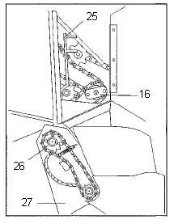
1. с помощью рычага (25) открутить кольцо муфты (16) отсоединить втулку муфты (17) с зубчатой ступицой (12). Поборщик и вал привода будут отсоединены от машины. Вручную можем устранить затор.

Внимание:
Кольцо мафты (16) применяется только для отсоединения механизма ! Нельзя ним крутить чтобы устранить затор.

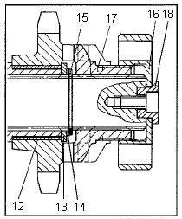
2 Если далее не можно устранить затора следует снять защиту (27) вложить рычаг (25) в цеповое кольцо (26) и перевертеть назад
3. если это не помогает, раскрутить болт-предохрантиель M8x35-8.8 в цеповом кольце (26), рычаг (25) вложить в плитку (28) на вале слевой стороны машины и перевертеит назад .

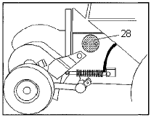

(Рис.43)

- Работа
  - Соединение машины с трактором и транспортный проезд

- Пресс соединить с трактором согласно №.8.2.
- Шарнирно-телескопический вал соединить широкоугольгым карданом от стороны трактора и обеспечить охоронные трубы перед оборотами с помощью цепи К трактору соединить
- К трактору соединить гидравлический шланг и электрический провод
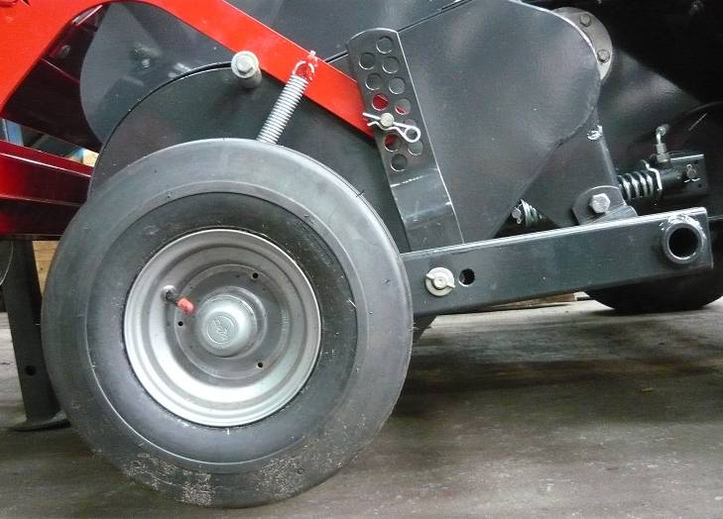
- вынуть чеку 1 (Рис.44), снять рычаг 2 со шкворня и поднятьpodnieść опорное колесо вверх
2
- Заложить рычаг и чеку.
- на Время проезда по дороге поднятьвверх подборщик, до момента опоры
1
- Во время езды на резких поворотах обращать внимание, чтобы широкоугольный кардан ( от стороны трактора) на отклонялся больше чем о 80°. В противном случае существует возможность сломания в приводной состоянии как и покое

Рис.44

  - Полевая работа

Машина обеспечена перед возможными несчастными случаями на разные способы. Однако во время работы следовать условиям безопасности и осторожностью. Каждый раз перед началом работы проверить все обеспечения и их работу.

Опасность:
Никогда не устранять аварий и поломок при включеном приводе. Особенно осторожно при открыывании и замыкании задней стенки. В зоне отклоно задней стенки пробывание людей и животных запрещено.
Перед входом в ккамеру прессования подкрепить блокаду гидроцилиндра.
Перед началом прессования

- Упразднить дневный счетчик рулонов
- Задать уровень прессования
- Опустить подборщик -ок 20мм расстояние пальцев от поверхности
- Заблокировать задню стенку
- Вдеть шнурок или наложить сетку

Обороты ВОМ

Пресс работает при оборотах ВОМ 540/мин. При особенно коротких и хрупких стебелях спокойно можно уменьшить обороты ВОМ (350-450/мин). При коротких и сухих стебелях нельзя отсоединять ВОМ.

Езда на поворотах

Во время езды на резких поворотах обращать внимание, чтобы широкоугольный кардан ( от стороны трактора) на отклонялся больше чем о 80°. В противном случае существует возможность сломания в приводной состоянии как и покое

Способ езды

С целью получения большого пропускания и хорошо сформированных рулонов следует правильно ваыполнить камеру прессования равномерно по целой ширине машины.
При узкой уборке ехать переменно – с одной и второй стороны вала, так чтобы равномерно заполнить пространство прессования машины . ( Рис.. 45).

Применяй скорость езды к величине уборки

Рис.45
- Руководство по обслуживании пульта пресса с постоянной камерой прессования SPZ5
Пульт приводится натяжением 12 V от инсталяции трактора. Поставляемый вместе с пультом провод следует соединить непосредственно под клемную колодку аккумулятора.
Если приводное натяжение будет ниже 10 V или выше чем 8 V пуль засигнализирует аварийный стан и не разрешит перейти в нормальный триб работы.

  - Включание/выключание пульта

Пульт включаем/ выключаем нажимая кнопку указанную на рисунке

Установка громкости звонка
Можно выбрать оду из 4х громкостей. Для выбора нажимаем кнопку 
И придерживаем нажимание кнопок  или  устанавливем нужную громкость

Установка яркости

В зависимости от внешнего освещения можно установить разную стоимость яркости дисплея. Для этого нажимаем и придерживаем кнопку . После момента Po яркость дисплея начнется самостятельно менятся. После получения нуждающей стоимости пускаем кнопку.
Все изменения – яркости и громкости, сохраняются после выключения привода.

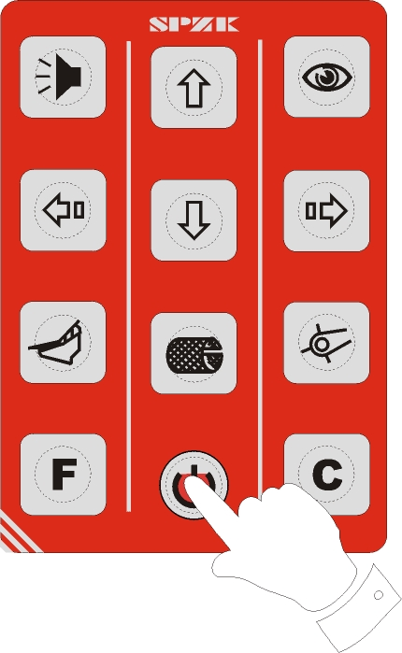
Установка контраста дисплея
Для помены контраста нажмите кнопку и придерживайте кнопками или для задания соответствующего контраста

После включения пульта указывается окно главного MENU . Можем выбрать одно из полей. Работающие окно указывается „ как негатив”. Внизу указывается номер пульта и его версия .

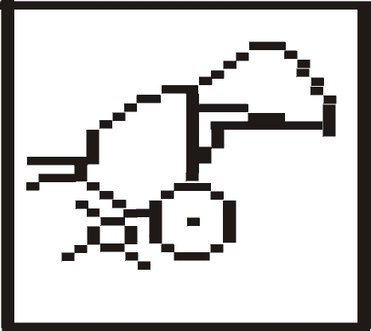 MENU работы
 не работает
 не работает
вручное движение мотора
 счетчики
 сервисная установка

Выбор нужной функции при помощии кнопок или выбираем соответствующие поле и нажимаем .

Вход MENU работы возможный только, когда приводное натяжение выше от 10V и ниже от 18 V.
Если такого нет пульт засигнализирует ошибку и после пускания кнопки вернется в главное MENU

  - Меню работы

MENU работы испольуется для контролирования процесса обмотки рулона. Рисунок указывает примерное окно MENU работы для вручного запуска обмотки сеткой.

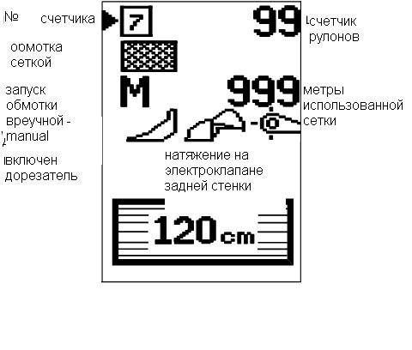
В верху указывается актуально выбранный номер счетчика рулонов
Для использованиа имем 9 назависимых счетчиков. Справой стороны указывается актуальное количество на счетчике .

Выбор другово счетчика рулонов: кнопками или устанвливаем стрелку обок черырехугольника с номером счетчика .
Нажимаем и придерживаем кнопку пока стрелка не начнет сверкать.

Кнопками или задаем новый номер счетчика ( от 1 дo 9 ).
Нажимаем и придерживаем кнопку  пока стрелка не останет сверкать

Упразднение счетчика рулонов : стрелка должна находится напротив счетчика рулонов Нажимаем и придерживаем кнопку . Когда покажется «нуль», пускаем кнопку. Если обмотываем рулон сеткой , упраздняются также метры использованной сетки .

Нижке находится информация какой тип вязания рклоны выбран .
 обмоткасеткой  обмотка шнурком

Изменение способа обмотки: Нажимаем и придерживаем кнопку пока поменится рис. Способа омотки рулона .

Для обмотки сеткой указываются метры использованной сетки
Для обмотки шнурком не указывается буква запуска – старт обмотки ( A или M)

Запуск вязания рулона
Для вязания сеткой - запуск может выть вручной ( указывается буква M) или автоматическое (указывается буква A).
Для вязания шнурком – процесс начинает механическая система.

Когда рулон получит заданный размер ( для вязания еткой активный будет датчик S5, а для вязания шнурком S6 не будет активный ), укажется мигающий знак

Вместе с прерывающим акустическим звуком. Управляющий должен остановится и в случае вязаня сеткой запустить прецесс вязания рулона..

В ручном режиме ( M ) нажимаем кнопку 
В автоматическом режиме ( A ) вязание запускается самочинно, после заданного времени - в Меню запуска

Если задняя стенка не закрывается, что сигнаризируется указанием коммуниката S3 , тогда не начнется самочинное вязание.

Помена режима вязания (вязание сеткой )

кнопками или устанавливаем стрелку обок буквы рода старт вязания.
Нажимаем и придерживаем кнопку пока букване изменится с M нa A или с A нa M.

Ранее начинание вязания сеткой

Через нажимание кнопки в любое время можем начать вязание рулона сеткой даже если размер рулона меньший чем ранее установелнный

Подборщик

Подборщик включаем кнопкой . Одновременно на дисплее указывается 
Соедующее нажимание кнопки выключит подборщик, не будет также рисунка подборщика

Задняя стенка

Натяжение на электроклапан задней стенки задейм кнопкой .
Одновременно на экране указывается рисунок Через подание масла на гидроцилиндр можем управлять движением задней стенки.
Если заново нажмем кнопку выключится натяжение на электроклапане задней стенки. Не укажется, упраздничится тоже рис. на экране.

___________________________________________________________________________

Рубитель
Рубитель запускаем кнопкой . Одновременно указывается на экране 
Опять нажимаем кнопуку и выключаем рудитель. упраздняются также рис. рубителя .

Процесс формирования

- Наполнение камеры прессования
Во время наполнения камеры, задняя стенка должна быть закрыта.
Если датчик закрытя стенки не -S3, укажется мигающий коммуникат как ниже. В таком случае не нечнется самочинное вязание в автоматическом режиме.

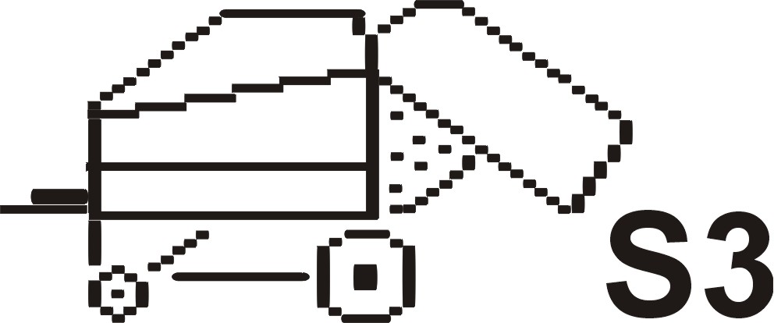

Когда камера будет полной ( для вязания сеткой датчик S5 будет активный, а для вязания шнурком не будет работать датчик ), услышим звук , а на дисплеее укажется рисунок STOP как нижетогда следует остановится.

- Запуск вязания

Вязание шнуроком запускается самочинно через механическую систему
Для вязания сеткой :
1. во вручном режиме ( M ), вязание сеткой запускаем прижимая кнопку .
2. в автоматическом режиме ( A ) вязание самочинно запускается после задания времени.

На экране укажется анимация вязания = другая для вязания сеткой и другая для вязания шнурком .

Анимация продолжает так долго, как долго продолжает процесс вязания .

Если будет выкрыта ошибка в процессе обмотки сеткой (отсутствие требуемого количества импульсов с датчика передвижения сетки S8, обозначающего отсутствие зацепления сетки) процесс вязания автоматически выключится, а на экране укажется рисунок как ниже.

Следует подождать, пока рисунок не уничтожится
Если раньше выполнялся автоматический процесс вязания сеткой, заменится он на вручной процесс .
Когда не экране устройства не будет комуниката об ошибке
Кнопкой можем заново запустить прецесс вязания сеткой.

Если будет выкрыта ошибка в процессе обмотки шнурком ( отсутствие требуемого количества импульсов с датчика передвижения шнурка S7) укажется рсунок как ниже сообщающий о отсутствии зацепления шнурка .


Из-за этого, что система вязания шнурокм механическая надо прврить, что является причиной, что шнурок не зацепился, потом повторить вязание .
Аларм ануллируем перед выходом кнопой до главного Меню и возврещением в Меню работы .
- Выброс рулона

После окончания вязания указывается анимация как ниже, напоминающая о необходимости поднимания задней стенки и выбросе рулона.
Чтобы открыть заднюю стенку нажимаем кнопку . Напоминает об этом мигающий рисунок не экране усторйства. Будет указано натяжение на электроклапан поднимания задней стенки. Далее подавая масло на гидроцилиндр стенки поднимаем вверх заднюю стенку, так чтобы рулон мог выточится. Меняя движение проплыва масла закрываем заднюю стенку пресс-подборщика.

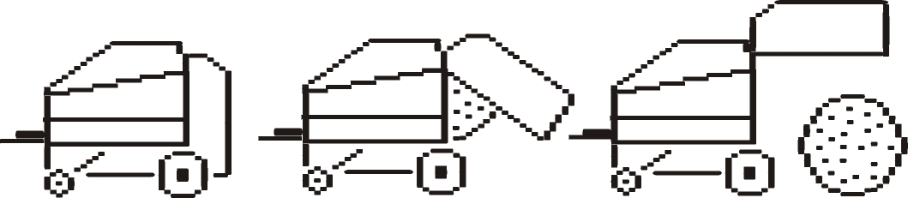

Датчик должен следовательно выкрыть:

- Неактивность датчика S3 , обозначающая открыте задней стенки
- Отмерение времени требуемого для выброса рулона
- Активность датчика S3 обозначающая закрыте задней стенки

После выполнения всех условий растет о один сенмент вертикалная линия, которая находится справой сторны анимации выброса. На ей основании можем определить , которые условия выполнили. После закрытия задней стенки самочинно уничтожается натяжение на электроклапане задней стенки.
Счетчик рулонов после каждой обмотки и выбросе рулона увеличивает свою стоимоть об один . В меню работы указывается суммарная стоимость обмотанных рулонов, без разделания сколько было обмотаных сеткой с дорезателем, или сеткой без дорезщателя, сколько шнурком с дорезателем или без. Такое подразделение указано в меню – Счетчики.

Внимание:
Осторожно при открыванию и закрыванию задней стенки. В зоне отклона стенки пробыванеи людей и животных запрещено.
Счетчики

Пульт оборудован в 9 дневных счетчиков и один неменяемый суммарный счетник.

Днавный счетчик

Обозначен как №1 – №9. Каждый из счетчиков разделяет рулоны на: обмотанные сеткой с и без дорезателем , обмотанные шнурком с и без дорезателя . Сумма всех этих рулонов указана внизу дисплея . Кроме этого указываются метры использованной сетки.

Упразднение дневнего счетчика

Происходит это через нажимание и придерживание кнопки до момента , пока на дискплея не покажутся нулья . Упраздняются все счетчики и подсчетчики дневнего счетчика.

Помена дневного счетчика

Нажимаем и придерживаем кнопку пока не появится сверкающая стрелка.

Кнопками или задаем новый номер дневнего счетчика ( № 1 – № 9)
Нажимаем и придерживаем кнопку пока стрелка не сойдет

Выбранный этим способом новый дневный счетчик будет актуальным и активным в MENU работы

Суммарный счетчик – Указывает суммарное количество рулонов с разделением на рулоны обмотаннные сеткой, шнуркос, с дорезателем или без . Суммарного счетчика не можно пробить. Указывает от состояние – амортизацию пресса.



  - 

Сервисная установка

В этом меню можно установить время зарувка автоматического вязания сеткой и проверить состояние датчиков S1 – S8.



Время опоздания при автоматическом вязании сеткой – время в секундах, после которого самочинно запустится прецесс вязания рулона после получения требунмого размера. Это время можем установить с масштамбом от 1 дo 9 сек.

Програмиррование времени опаздания

Нажимаем и придержаем кнопку пока стрелка не начнет сверкать.

Кнопками или задаем требуемую стоимость
Наконец нажимаем и придерживаем пока стрелка не останется сверкать

Состояние датчиков – Сифры от 1 дo 8 соотвечают состоянию датчтков S1 – S8. Если датчик находится в близи магнеса номер датчика указывается негативно . Этим способом можем проверить функционирование всех датчиков замонтированных на машине.
  - Аварийные ситуации

Значки сигнелизирующие выступление неправильностей в работе драйвера указываются в Меню работы. Вместе с ними происходит прорванный звук «buzzera». Рисунки имеют следующее значение:

 Слишком низкое приводящее натяжение . Следует проверить состояние аккумулятора и систему заряда аккумулятора в тракторе. Проверить качество проводов приводящих драйвер и качествор электрический соединений на клемную колодку аккумулятора.

 Слишком высокое приводящее натяжение. Возможно повреждун ругулятор натяжения на тракторе. Следуеет как можно быстрее выключить драйвер и вынуть плагин приводящий драйвер.

 Короткое замыкание электроклапана рубителя, подборщика или задней стенки – Слишком большой побор электрического тока через один из электроклапанов . Вынуть и Вложить соединяющее устройство kostkę połączeniową в электроклапан. Если коммуникат упразднится – надо поменть электроклапан, если коммуникат указан – поменить соединяющее устройство между клапаном а драйвером.

Если после включения драйвера выкрыется слишком большое или низкое приводящее натяжение , драйвер не разрешит на вход в Главное меню или в Меню работы sterownik.

- Техобслуживание

Опасность!

Перед выполнением техобслуживания, ремонта или регулировки необходимо остановить агрегат. Остановите работу двигателя и извлеките ключ зажигания!

Перед выполнением работ на движущихся частях дождитесь

полной остановки агрегата!

Перед проникновением в прессовальную камеру

Необходимо зафиксировать опору заднего откидного борта!

Будьте осторожны при открывании и закрывании заднего

откидного борта! Держитесь на расстоянии от заднего

откидного борта!

Перед входом в камеру прессования установить подпорузадней стенки в обеспечивающие положение.

Соблюдать правила безопасности при лткрывании и замыкании задней стенки. В зоне отклона задней стени пробывание людей и животных запрещено!
Тщательное техобслуживание сбережет ценность рулонного пресс-подборщика и максимально сократит эксплуатационные затраты без необходимости выполнения преждевременных ремонтных работ.

  - Затягивание болтов

Затягивайте все болты и гайки приблизительно после 20 часов работы.
.

  - Проверка колес.

Проверьте гайки крепления колес и колпаки ступицы, чтобы убедиться, что они затянуты. Проверьте давление в шине (оно должно составлять 3 бар)

  - Централизованная смазка

Автоматическая централизованная система смазки значительно сокращает время техобслуживания. Ежедневно проверяйте уровень масла в масляном баке (1) и пополняйте его при необходимости - SAE85W/140 (Рис.. 47, Рис..48)
Система состоит из насоса, масляного бака, трубок и щеток.
Необходимые опоры приварены к боковой панели агрегата, а соединения гидравлики готовы к подключению

12.3.1 Функционирование центральной смазки

Нагнетатель консистентной смазки подсоединяется к гидравлике заднего откидного борта и включается импульсом давления, посылаемым при открывании заднего откидного борта. Это обеспечивает непрерывность притока масла в разные питающие трубки, которое затем распределяется на цепи с помощью щеток (используйте органическое масло для цепи).
Применять масло SAE 85W/140.

12.3.2 Сборочные части

- Масляный бак (в собранном виде)
- Шланг из ПВХ
- Смазывающий насос со смазочными проводами и щетками
- Гидравлический провод.
- Соединяющие элементы.
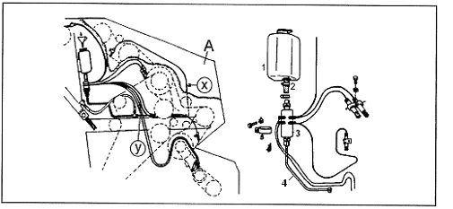
Рис..47
  - Смазываемые части

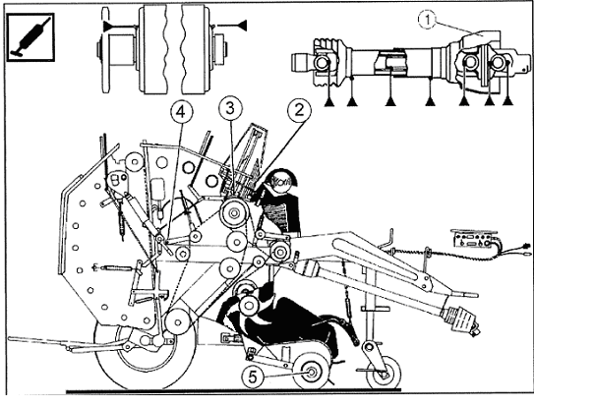
Рис.. 48

Смазывайте ВОМ (2), обмоточный аппарат (3), все натяжители цепи (4) и копирующее колесо (5) раз в неделю(рис 48)
Смазывайте точки смазки и вальцы после каждой мойки под высоким давлением и длительных периодов неиспользования.
Используйте только чистую смазку.
Перед смазыванием очистите все ниппели смазки и форсунку шприца для консистентной смазки.

  - Масло.

Следует регуляроно смазывать все цепи пресса.Применять цепочное масло типа SAE 85W/140. Перед смазкой очистит цепи, так чтобы смазочное средство попало внутр карданов цепи. Долгое время работы цепи зависит от качественного смазывания.

Внимание:
Цепи никогда не должны работать без масла!

  - Замена масла в редукторе

Первую замену масла в редукторе необходимо произвести приблизительно после 50 часов работы. Для этого открутите крышку масляного фильтра, затем пробку масловыпускного отверстия и слейте старое масло в соответствующий контейнер.
Почистите пробку выпускного отверстия и верните ее на место. Залейте приблизительно 1,1 редукторного масла VECO GL4 80W90 (HIPOL15. Надежно затяните заливную крышку. В дальнейшем меняйте масло после каждого сезона
  - Натяжение приводных цепей

Все приводные цепи натягиваются с помощью пружин. Периодически проверяйте натяжение цепей и при необходимости устанавливайте длину пружины на 140 мм см. рис и наклейки на машине (Рис.49).

Пресс df 1,8v и df 1,8 vd:

Рис.49

  - Сборка храповика обмоточного аппарата

При ремонте и сборке храповика обмоточного аппарата и его частей необходимо предпринять специальные меры предосторожности во избежание их повреждения. Для уплотнения привода обмоточного аппарата используйте только универсальную смазку
  - Открывание задней стенки ящика для шпагата

Внимание
Все работы, связанные с режущим аппаратом, необходимо выполнять, когда он опущен. Чтобы убедиться в этом, выясните, не касается ли квадрант (1) гофрированного вала (2).(Рис.. 50)

Рис.50

  - Техобслуживание и консервация системы обмотки сеткой

Обычно оборудование обволакивателя не требует техобслуживания.
Однако после длительного периода работы может потребоваться определенная перенастройка.

Опасность!

Перед выполнением техобслуживания, ремонта или регулировки необходимо выключить привод. Остановите работу двигателя и извлеките ключ из зажигания!
Перед выполнением работ на движущихся частях дождитесь полной остановки агрегата!

  - Натяжение зубчатого сегмента
Натяжной ролик (1) для клинового ремня можно отрегулировать с помощью гаек (2) и (3). Подтяните контргайки. Основные настройки отображены на схеме.
Тормозная колодка (4) останавливает ролик сетко-приемника после обрезания сетки.
Если эффект торможения недостаточен, колодку (4) можно отрегулировать с помощью винта (5). Подвиньте колодку вперед к ремню для усиления эффекта торможения на ролике сетко-приемника

Рис.. 51
  - Работа над системой обмотки
Опасность: Перед выполнением работ на пресс-подборщике или открыванием защитного устройства необходимо отсоединить привод от рулонного пресс-подборщика и остановить работу двигателя трактора

В целях техобслуживания защитное устройство в системе обмотки можно наклонить от платформы к тяге. Для этого нужно повернуть винт (1) на 90°.

Все работы по техобслуживанию необходимо выполнять только стоя на стационарной платформе над тягой.

.

Рис.. 52

  - Применение апликаторов для консервантов
В случае применения использователем апликаторов для консервантов, после окончания работ машмну точно очистить, вымыть.
Внимание
UNIA- FAMAROL не принимает гаранционных претензий для элементов, которые непосредственно подвергают влиянию заквашивающих средств.

- Хранение зимой
- Очистить прессподборщих со всех загразнений
- Очистить и смазать все цепи
- Смазать машину соглсно указаний. Поменить масло.
- Далее запустить машину для проверки.
- Проверить машину учитывая все поломки, недостатки смазки, масло, вышедшие из строя части заменить новыми
- Красить места без покраски.
Для складирования нужно выбирать твердую поверхность, сдали от трасс транспортного движения, людей и животных
- Устранение неисправностей
  - Общие неисправности
Существенные изменения а эксплуатации делают невозможным предоставление общих правил, охватывающих все ситуации. Характер местности, плотность валка, состояние культуры, неправильное обращение или недостаточное техобслуживание могут стать причиной неисправности. Наша ремонтная мастерская предназначена для решения проблем, которые вы не можете устранить своими силами. Однако большинство проблем вы сможете решить с помощью следующей таблицы.

Опасность:
Перед выполнением работ на агрегате всегда выключайте ВОМ и двигатель трактора, а также ожидайте полной остановки движущихся частей.
Никогда, например, не пытайтесь при работающем агрегате устранить неисправности в зоне приема!.

№ | Неисправность | Возможная причина | Способ устранения
1 | Нарушение подбора культуры | Подборщик находится недостаточно низко либо слишком высоко | Правильно отрегулируйте высоту подборщика
1 | Нарушение подбора культуры | Дефлектор находится слишком высоко для подбора коротких культур | Опустите дефлектор для подбора коротких культур
2 | Застревание культуры между подборщиком и прессовальной камерой | Скорость перемещения слишком высокая – неравномерные валки. | Уменьшайте скорость, пока прием не начнет работать плавно
3. | Открывание заднего откидного борта и выпадение культуры из камеры | Задний откидной борт закрыт неправильно | Посмотрите на индикатор фиксации заднего откидного борта на пульте управления. Дольше подержите регулятор заднего откидного борта на тракторе в положении "вниз
4 | Начала работать перегрузочная муфта | Слишком большой уровень прессования | Уменьшите давление пресса.
5 | Срезание болта обеспечивающего подборщик | Слишком много материала попало на подборщик | Применяйте скорость езду до полевых условий
5 | Срезание болта обеспечивающего подборщик | Плохое качество болтов | Применять орыгинальные запчасти
6 | Неравномерный вид рулонов | Неправильный способ езды | При узком покосе надо ехать „зигзагом”, чтобы подбирать целой шириной подборщика
7 | Большие затраты с измелчания | Высокие обороты ВОМ WOM при сухой уборке | Уменьшить обороты ВОМ (350-450обр/мин) и избежать ненужной яловой работы машины
7 | Большие затраты с измелчания | Скорость езды большая | Ументшить скорость
8 | Большие затраты с измелчания для прессов с резающим составом |  | Выключить ножи коротко перед вязанием, ли уменьшить количество ножей
  - Неисправности шпагатной обмотки
№ | Неисправность | Возможная причина | Способ устранения
1 | Соскальзывание шпагата поперек рулонов | Неправильная форма рулона | Откорректируйте передвижение
1 | Соскальзывание шпагата поперек рулонов | Неподходящая для короткой культуры обмотка | Не настраивайте шпагатную обмотку на внешний край культуры
2 | Обмотка включается, но не работает. Шпагат не вставлен | Шпагат продет неправильно | Проверьте правильность вдевания шпагата. Шпагат необходимо вытянуть на 200–230 мм с направляющей
2 | Обмотка включается, но не работает. Шпагат не вставлен | Тормозок открывается недостаточно | Отрегулируйте тормозок, тягу или рычаг
3 | Шпагат выступает с прессовальной камеры | Скреперы загрязнены, повреждены или неправильно отрегулированы | почистите, замените или отрегулируйте расстояние между скреперами а вальцами – 0,5mm
4 | Обмоточный аппарат работает замедленно | У игольчатого подшипника слишком тугой ход | Смажьте подшипник на смазочных штуцерах
5 | Шпагат неправильно отрезается | Тупики | Отрегулируйте или замените ножи
6 | Шпагат с левой подвижного рычага плохо отрезается | Тормозок слишком распущен | Натяните тормозок на 3–5 мм
  - Неисправности обмотки сеткой

Неисправность | Возможная причина | Способ устранения
- Наматывание сетки вокруг принимающих роликов (1) | Недостаточное торможение клинового ремня или принимающего ролика | Отрегулируйте колодку (2)
 | Загрязнена или повреждена поверхность ролика | Очистите и отполируйте поверхность
 | Рулон сетки проходит с замедлением на подшипнике | Смажьте правый и левый подшипники рулона сетки.
 | Направляющая пластина (см. стрелку) находится слишком далеко от ролика | Уменьшите расстояние между направляющей пластиной и принимающим роликом (приблизительно на 0,3 мм)
2. Сетка не наматывается вокруг рулона | Сетка сминается перед пятой (3) и останавливается | Отрегулируйте колодку (2). Чтобы устранить сминание, поверните назад обрезиненный валик (болт M 10 на оси правого валика). Меньшее давление на клиновые ремни облегчает обратный ход.
 | Крышка над рулоном сетки слишком туго натянута | Прикрепите натяжную пружину к пазу сзади с помощью рычага, широкий ролик = назад, небольшой ролик = вперед
- Обволакиватель не работает | Поднятием мотора квадрант не помещается напротив гофрированного вала | Проверьте электрическую проводку
 | Клиновый ремень слишком туго натянут | Уменьшите натяжение клинового ремня
 | Пространство за ножедержателем заблокировано (см. стрелку) | Очистите пространство за ножедержателем снизу

- Демонтаж и ликвидация
Изношенную машину необходимо утилизировать согласно с правилами охраны натуральной среды.
Для этого следует:
- передать для утилизации использованное масло с редуктора;
- размонтировать машину, а металлические элементы сдать на злом;
Во время демонтажа соблюдать общие правила безопасности по мастерских работах. Особенно обратить внимание на крепеж тяжелых элементов, которые могут перевернуться, передвинуться или упасть.

.

- Дополнительные информации

19.1 Моменты затяжки болтовых соединителй
Все болтовые соединения надо затягивать согласно указаний, если не указано других даных затяжки бролтов и гаек. В этой машине болты класса выдерживания 8,8 чаляются стандартом как качественно минимум.

Внимание
Болты и гайки самообеспечивающиеся должны иметь подвышенную стоимость о 10%

Размер | Моменты затяжки согласно DIN ISO 898 (с маслом или без) указаны в Nm |  |  | Ключ [мм]
 | 8.8 | 10.9 | 12.9 | 6
M3 | 1.9 | 1.8 | 2.1 | 8
M4 | 2.9 | 4.1 | 4.9 | 9
M5 | 5.7 | 8.1 | 9.7 | 10
M6 | 9.9 | 14 | 17 | 14
M8 | 24 | 34 | 41 | 17
M10 | 48 | 68 | 81 | 19
M12 | 85 | 120 | 145 | 22
M14 | 135 | 190 | 225 | 14
M16 | 210 | 290 | 350 | 17
M18 | 290 | 400 | 480 | 30
M20 | 400 | 570 | 680 | 32
M22 | 550 | 770 | 920 | 26
M24 | 700 | 980 | 1180 | 41
M27 | 1050 | 1460 | 1750 | 46
M30 | 1410 | 1980 | 2350 | 50
M33 | 1910 | 2700 | 3200 | 55
M36 | 2450 | 3450 | 4150 | 60
M39 | 3200 | 4500 | 5400

19.2 Электрическая схема

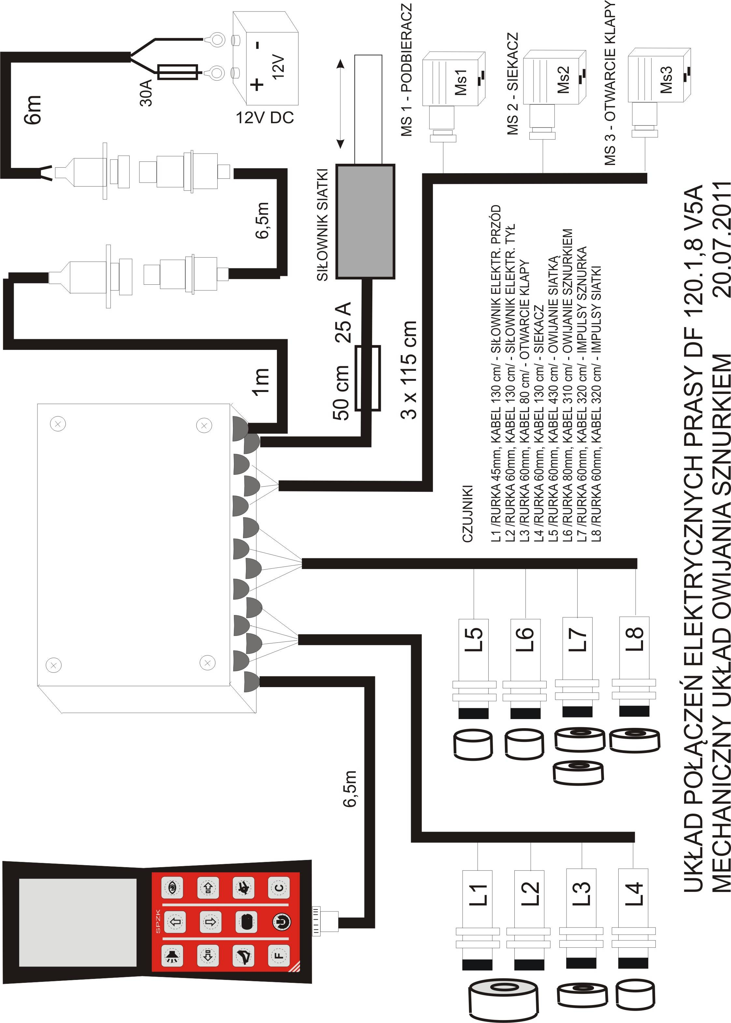

- Каталог запасных частей
Внимание : В таблицах каталога указано все возможные для применения элементы оснастки машины.Оснастка зависит от версии машины которую покуплено

Способ заказа частей
При заказе надо указать:
- Адрес заказывающего лица
- Точный адресс для поставки (место простоя машины),
- Условия платежа,
- Заводской номер машины и год производства (согласно щитку на машине),
- Точное наименование запчасти,
- Количестов заказываемых частей.

Запасные части покупать непосредственно у производителя, в сервисных отделах либо у дилеров продуктов UNIA-FAMAROL

Сертификат соответствия WE

ДЛЯ МАШИНЫ
(Declaration of Conformity for the Machine)

UNIA-FAMAROL Sp. z o.o.
ul. Przemysłowa 100, 76-200 Słupsk
Декларирует с полной ответственностью, что машина:
(declares with full responsibility that the machine)
Название машины: Прессподборщик (Round baler)
(Maschine Description

Тип/модель: df 1,8d; df 1,8dd; df 1,8v; df 1,8vd
(Type of machine)

Год производства: .......................
(year of production)
Заводской номер: ………………….
(serial number)

которой относится этот сертификат, соответствует требованиям:
(to which this declaration relates meets the following requirements)

Распоряжению Министра Экономики
от дня 21 октября 2008 г., касательно основных требований к машинам (Законодательный Вестник № 199, поз. 1228), а также Директиве Европейского Союза 2006/42/WE с дня 17 мая 2006 г.
(According to the Directive of the Minister of Economy of 21st October 200r., relating to the main requirements for the machines (No 199, pos. 1228) as well as the European Union Directive 2006/42/WE of 17th May 2006)

Ответственное лицо за техническую документацию к машине: Рис.zard Pryczkowski ul. Przemysłowa 100,
(Responsible person for the technical documentation of the machine) 76-200 Słupsk

Для определения соответствия использовано также следующие нормы:

(To evaluate the conformity the following standards have been also used)
PN-EN ISO 12100:2011; PN-EN ISO 4254-1:2009; PN-EN ISO 13857:2010;
PN-EN ISO 4254-11:2011

Этот сертификат теряет силу в случае внесения изменений
в конструкцию машины или ее переделки без согласия производителя
(The Declaration of Conformity is void if the machine is altered or reconstructed without Unia-Famarol Sp. z o.o. permission)

Słupsk |  |  |  | …………………………………………………
Дата и место выдачи  Date and place of issue |  |  | ФИО, должность и подпись уполномоченного лица  Full name, position and signature of the authorized person

